Методическая разработка урока по английскому языку.
Учитель Линникова Татьяна Юрьевна
Тема урока: « Открытие Америки. Христофор Колумб ».
4 класс.

Данный урок был проведен в четвёртой четверти четвёртого класса общеобразовательной школы по учебнику И.Н. Верещагиной, О.В. Афанасьевой для IV класса школ с углубленным изучением английского языка, и является обобщающим уроком по теме "Америка".
Задачи:
а) образовательные: ознакомление учащихся со страной изучаемого языка, приобретение знаний об истории страны изучаемого языка (об открытии Америки, выдающихся мореплавателях и первооткрывателях Христофоре Колумбе и Америго Веспуччи)
б) воспитательные: поддержание у детей интереса к изучению английского языка, воспитание в духе мира, доброжелательного и уважительного отношения к истории других стран.
в) развивающие: развитие логического мышления, внимания, памяти, формирование навыков межличностного общения, обучить новому методу учебной деятельности.
Оборудование: мультимедийное оборудование, магнитофон, раздаточный материал.
Урок идёт в сопровождении презентации о Христфоре Колумбе и его путешествии.
Ход урока

1. Начало урока.
Постановка цели и темы.
Good morning, my dear pupils. Sit down, please. I’m glad to see you.
How are you? And you?
Тема нашего урока «Открытие Америки. Христофор Колумб». The theme of today's lesson is «Discovery of America. Christopher Columbus». Как вы считаете, что мы будем делать сегодня на уроке? ( ответы учеников). Да, ребята, вы правы. Let’s start our lesson.
Мы с вами вспомним и поговорим о тех интересных фактах, которые уже изучали на предыдущих уроках, и вы узнаете много нового и интересного из презентаций и сообщений, которые подготовили к сегодняшнему занятию ребята. We’ll remember and speak about all interesting facts which you have studied and I hope that you will know some new facts about Christopher Columbus.
Каждый год 12 октября американцы празднуют День Колумба. Every year the 12th of October Americans celebrate Columbus Day. И сегодня мы с вами будем говорить об этом известном мореплавателе. And today at our lesson we’ll speak about this famous sailor. Мы почитаем тексты, ответим на вопросы, прослушаем доклады, и к концу урока мы уже будем знать намного больше об этом великом первооткрывателе. We shall read the texts answer the questions and work with the map, and by the end of our lesson you will have known more about the great discoverer.
Теперь посмотрите, пожалуйста, на доску. Now, please, look at the blackboard. Вы видите дату. You see the date:
1492
Вы помните, что эта дата обозначает? Do you remember what does this date mean?
P: In 1492 Christopher Columbus discovered America.
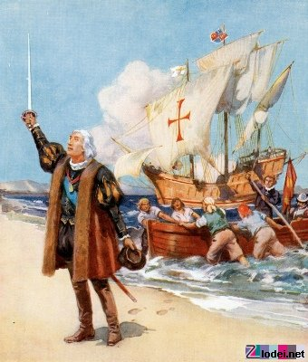
Слайд 1.

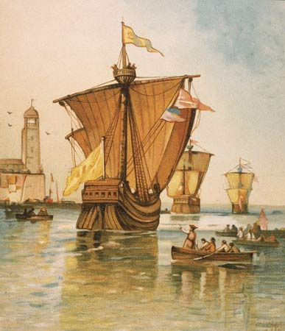
Слайд 2.

Американские дети часто изучают историю открытия Америки с помощью песен. American children often learn their history with poems and songs. Давайте послушаем одну из таких песен.
In fourteen hundred ninety-two
Columbus sailed the ocean blue.
He had three ships and left from Spain;
He sailed through sunshine, wind and rain.
He sailed by night; he sailed by day;
He used the stars to find his way.
A compass also helped him know
How to find the way to go.
Ninety sailors were on board;
Some men worked while others snored.
Then the workers went to sleep;
And others watched the ocean deep.
Day after day they looked for land;
They dreamed of trees and rocks and sand.
October 12 their dream came true,
You never saw a happier crew!
"Indians! Indians!" Columbus cried;
His heart was filled with joyful pride.
But "India" the land was not;
It was the Bahamas, and it was hot.
The Arakawa natives were very nice;
They gave the sailors food and spice.
Columbus sailed on to find some gold
To bring back home, as he'd been told.
He made the trip again and again,
Trading gold to bring to Spain.
The first American? No, not quite.
But Columbus was brave, and he was bright.

( Текст выводится на экран. Ребята вместе с учителем переводят его ).

Сейчас я хочу, чтобы мы вспомнили текст на « Открытие Америки».Now I want you to remind the text “The discovery of America”. Open your books on page 99. Но прежде, чем читать, давайте потренируемся правильно читать названия.
But before reading let’s practice in reading proper names. (Exercise11, page 99)
America, Central America, North America, South America, Christopher Columbus, the United States of America, the USA, the States.
(Students read the text in a loud voice, by chain)
Слайд 3
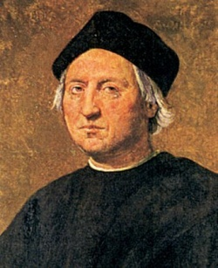

Слайд 4.

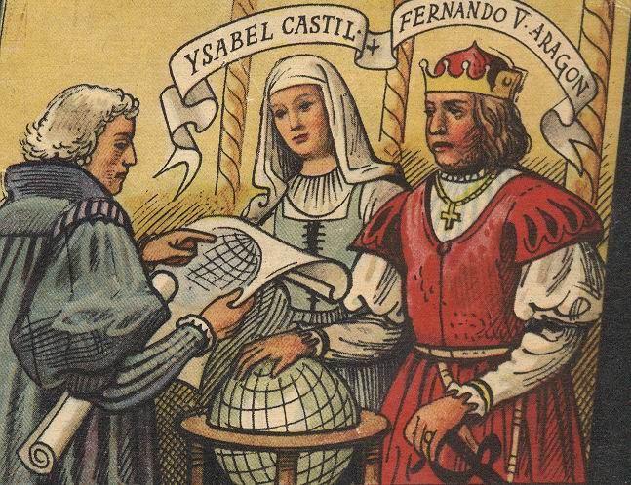

Слайд 5.

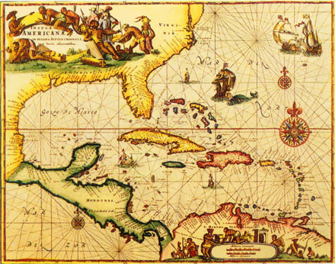

THE DISCOVERY OF AMERICA
In our days everybody knows what the word “America” means. First of all it is the name of the country – the United States of America – or just America. And then America is the name of the two continents – North America and South America. These two continents, North and South America, form the part of the world called America.
Christopher Columbus discovered America in 1492.
“In fourteen hundred and ninety-two Columbus sailed the ocean blue…”
This is a song that many children learn about Christopher Columbus and his journey to America.
We don’t know much about the man. He was born in Italy but lived in Spain for a long time. He was a seaman and made many sea voyages. In 1492 the King and the Queen of Spain gave him money to go to India. He decided to sail west as he was sure that our planet was round. And after sailing 4000 miles (6400 kilometers), he reached some land. Columbus thought that it must be India but it was not. It was America – Central America in fact. People began to speak about the land as “the New World”.
Работаем с текстом, отвечаем на вопросы.

2. Проверка домашнего задания.
Ребята, вы подготовили проектные работы по теме нашего урока.
Дети выходят к доске и представляют свои проджекты. Выслушиваем троих- четверых учащихся, а из остальных работ делаем на второй доске выставку, с которой ребята смогут ознакомиться позже.

Сейчас откройте, пожалуйста, учебники на стр.104. Now open your books on page 104, please, we’ll read the text «Christopher Columbus’s voyages».

Слайды 6,7,8,9,10.

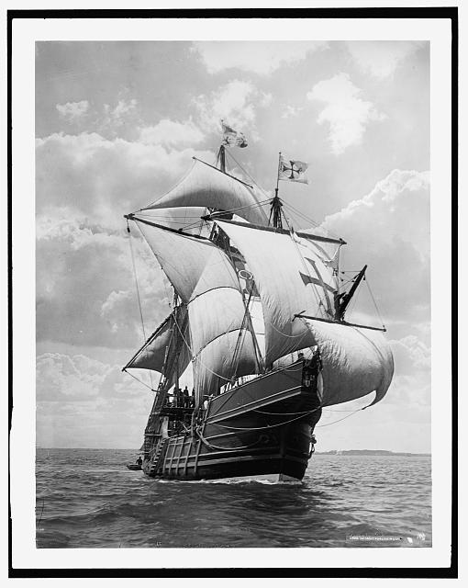

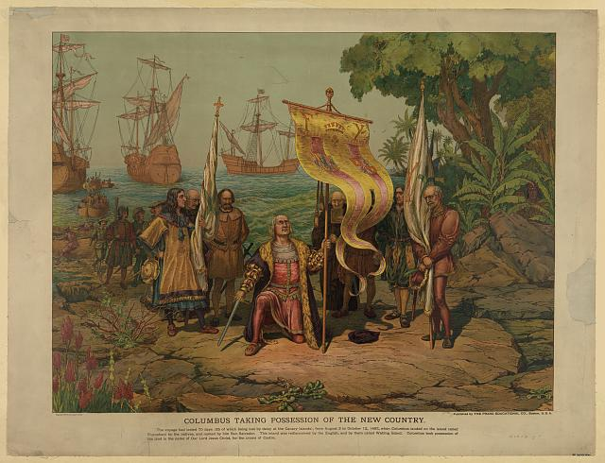

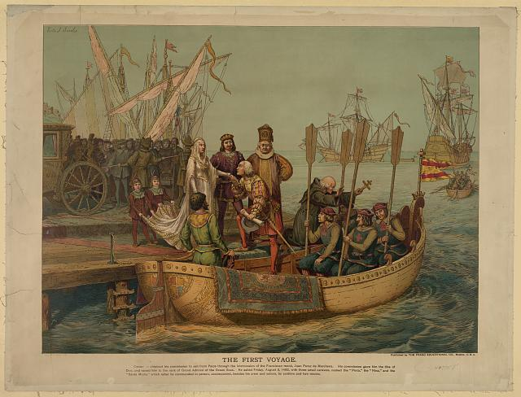

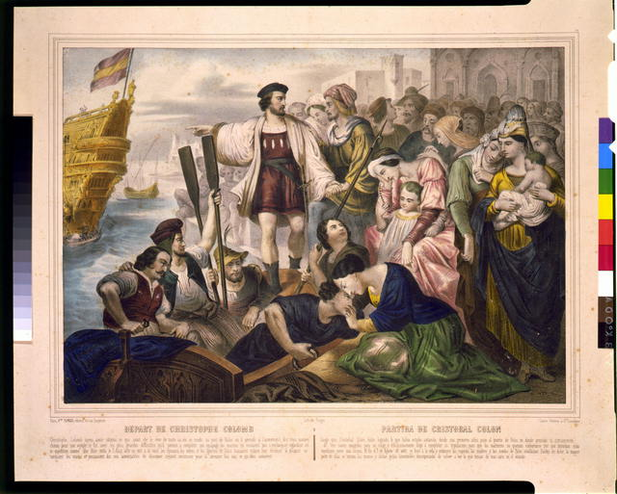

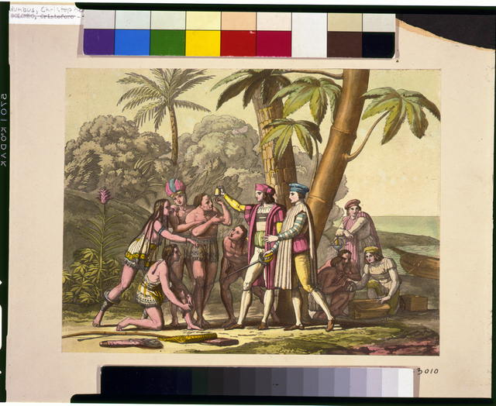

Работаем с заданием: True, False, Don’t know по прочитанному тексту.
Раздаются листы с тестом на английском языке по изученному материалу, предлагается вставить пропущенные слова по смыслу. Читаем ответы все вместе.

3. Домашнее задание.

Ребята, вы замечательно сегодня поработали. I like your today's work. Вашим заданием будет составить пересказ, постарайтесь собрать воедино как можно больше узнанной информации и рассказать нам. Составленные дома тезисы вам помогут при ответе.

4. Подведение итогов. Рефлексия:
Что нового узнали на уроке? Что больше всего понравилось?
Our lesson is over. Good bye.

Источники материалов:
- 1. Английский язык. Учебник для 4 класса школ с углубленным изучением англ. языка. Часть 2. Верещагина И.Н., Бондаренко К.А., Притыкина Т.А.
2.http://www.google.ru/imgres?imgurl=http://www.onegreatfamily.com/Libraries/images/Mayflower.sflb.ashx&imgrefurl=http://www.onegreatfamily.com/general/famous_ancestors/mayflower-passengers.aspx&h=410&w=595&sz=42&tbnid=xBLnJkeJWY88MM:&tbnh=82&tbnw=119&prev=/search%3Fq%3DMay%2BFlower%2Bphoto%26tbm%3Disch%26tbo%3Du&zoom=1&q=May+Flower+photo&usg=__XoEig6NEtQjAtzNdmJmqIpIdHXY=&docid=wZUScbDWJd5H7M&sa=X&ei=JEnCUM7lL4Sj4gTgnYDYBw&ved=0CB4Q9QEwBA
3. http://www.loc.gov/pictures/resource/pga.02388/
4. http://www.loc.gov/pictures/resource/det.4a15958/
5. http://www.loc.gov/pictures/resource/cph.3g02029/
6 http://www.loc.gov/pictures/resource/cph.3g04188/
7.http://www.google.ru/search?q=%D0%BA%D0%B0%D1%80%D1%82%D0%B8%D0%BD%D0%BA%D0%B8+%D0%BF%D0%BE+%D0%BA%D0%BE%D0%BB%D1%83%D0%BC%D0%B1%D1%83&oe=utf-8&rls=org.mozilla%3Aru%3Aofficial&client=firefox&hl=ru&sa=X&oi=image_result_group&biw=1440&bih=694&sei=dU7CUI24BfD54QTSlYHQCw&tbm=isch

